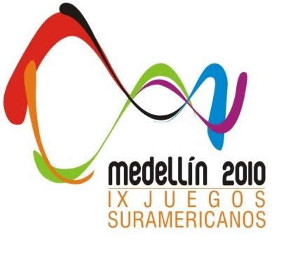

Resultados de Aguas Abiertas 5 KM Mujeres

1º Cunha Ana 1:01:56.00 BRA
2º Pinto Perez Andreina 1:01:56.00 VEN
3º Caldas Calle Nataly R. 1:01:59.00 ECU
4º Bogarín Antonella 1:02:00.00 ARG
5º Longo Isabelle 1:02:13.00 BRA
6º Barros Esquivel Kátia 1:02:15.00 ECU
7º Mendoza Marianella 1:02:27.00 ARG

Resultados de Aguas Abiertas 5 KM Varones

1º Enderica Ochoa Ivan 0:57:12.30 ECU
2º Carmo Allan 0:57:14.30 BRA
3º Blaum Damian 0:57:16.40 ARG
4º Maldonado Erwin 0:57:16.40 VEN
5º Villagoiz Gabriel 0:57:16.70 ARG

